ÅrböleNytt 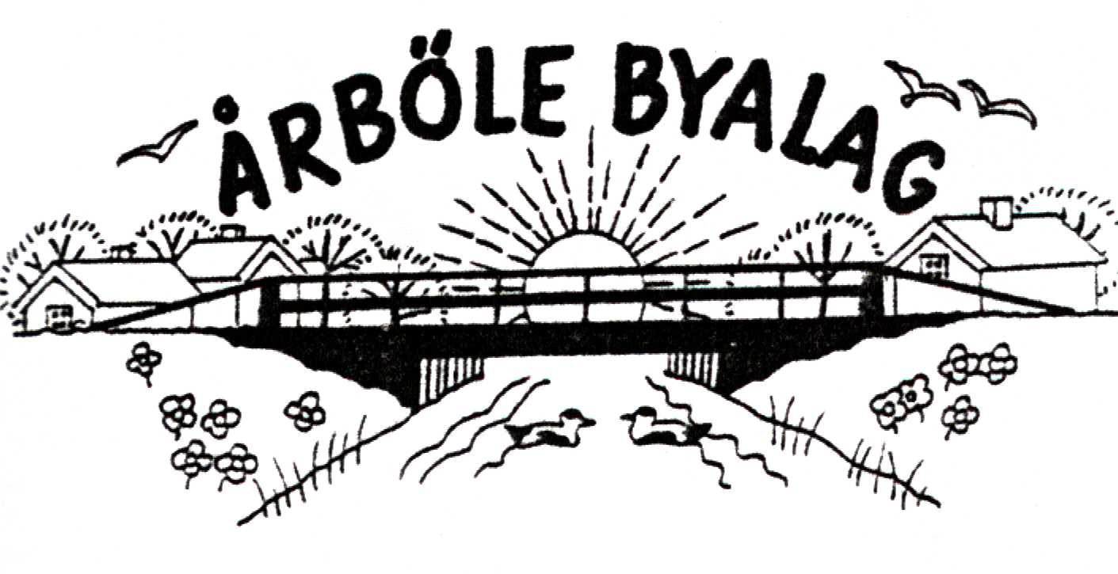
Info-blad till alla boende i Årböle Rote/och andra intresserade/
februari 2006
________________________________________________________________

Vi har nu kommit en bit in på det nya året. Det var väl längese´n vi hade en vinter med en så lång snötäckt period som vi haft i år. Lagom kyla har vi också. Solen kan vi förstås längta efter, men det kommer väl en vår i år med.
I roten har det varit stor sorg efter det att Bert Åhrman och Rolf Olarsbo lämnade oss med tio dagars mellanrum i slutet av december. I början av januari lämnade också Bror Hållinder hastigt detta jordeliv. Det känns tomt och tungt, men livet måste gå vidare. Alla har vi många minnen som vi kommer att bära med oss så länge vi finns.
Postupproret som Årböle byalag dragit igång, fortsätter. Posten AB håller på att flytta postlådor flera km från de kunder som bor avsides. De ska placeras efter lantbrevbärarens färdväg, som är den väg som Posten bestämmer. Det blir en stor orättvisa, alla får därmed inte rätt till samma postservice; de som får över en km till postlådan kommer inte att få tillgång till lantbrevbärarens förnämliga service. I Årböle rote har Magön och Olarsbo drabbats. De har överklagat till EU kommissionen, eftersom de anser att Sverige inte följer EU:s riktlinjer som säger att medlemsländernas medborgare ska ha tillgång till post fem dagar i veckan till deras bostad. Magön och Olarsbo väntar på svar. De beordrades att hämta posten på brevbärarkontoret i Skärplinge, när de vägrade att gå med på den planerade postlådeflytten. I snart fyra månader har de nu åkt 4 mil att hämta sin post. Det blir nog inte varje dag…
Det har varit stort medieintresse för årbölebornas protester. Senast var SVT2 i Årböle och filmade för en serie program, Folkvald, som kommer att gå i sju avsnitt, med start den 24 april. Debattledare var David Batra. Teamet hade lyckats få Ulrica Messing att besöka oss. Vi bjöd in många som fått sina postlådor flyttade under protest. I Wahlgrens kök bjöd Byalaget på smörgåstårta och kaffe medan debatten friskt rullade på, fotografen Emil filmade och producenten dirigerade. Så kom Ulrica med sin pressekreterare och poliseskort. Hon lovade att se över riktlinjerna, lyssna noga på EU:s svar och kolla andra länders tillämpning av postreglerna. Alla ska få rimligt avstånd till postlådan, en ny lagstiftning kommer 2007. Den ska vi få en kopia av lovade hon i sin nya mobiltelefon som hon fått av TV-teamet, två tomma konservburkar med ett 10 m snöre emellan (eftersom det inte finns någon mobiltäckning på Hållnäshalvön heller) Vi får väl se vad hennes löften är värda!

På Tur i Hållnäs kommer att gå av stapeln den 12-13 augusti. I år får vi arrangera det utan Leader+ bidraget. Det finns en grupp som jobbar med samordningen; Vi Vill Årböle kommer liksom tidigare att medverka med Loppis och kaffeservering vid Å-kanten, med bakning av Årbölebröd i Åhrmans brygghus och Varggårdsvisning.

Följ med på Hållnäs hemsida och se hela På Tur i Hållnäs programmet www.hallnas.se

Välkomna med på

Sportlovs utflykt till Hustomten på Kallnäslandet, om vädret tillåter

Lördagen den 25 februari
kl. 12

Ta med skidor, skridskor, pulka eller spark om ni vill sporta. Det kan bli ett litet Wasalopp, pimpelfiske eller något annat kul. Korvgrillning, kaffe och saft med bulle och gemenskap blir det säkert.

Byalaget bjuder på förtäringen under dagen.

Årsstämma blir det söndagen den 14 maj kl. 14 i Åhrmans brygghus.
Kallelse i kommande nummer av ÅrböleNytt.

Med detta nummer följer ett inbetalningskort för medlemsavgift 2006. Den är oförändrad: 150 kr. för familj och 100 kr. för enskild medlem.

ÅRBÖLE BYALAG
ordf. Björn Skeppström
tfn 0294-340 46
kassör PG Wahlgren
sekr. Mona Sundberg
Handelsbanken bankgiro-
nummer: 5006-2397

